**TORRE DEL PRETORIO**

La **Torre de Pilatos** s. I d. C., es conocida también como **Torre o Palacio del Pretorio** por utilizarse en la edad media como residencia de reyes y nobles y se le consideró erróneamente palacio romano sin serlo.

El origen del edificio se remonta a la época romana, cuando se construyó una torre con la función de unir la parte baja de la ciudad y el circo con la plaza de representación del foro provincial mediante unas escaleras.

Entre 1129 y 1171 fue utilizada como fortaleza por los normandos. Posteriormente, pasó a ser propiedad de los reyes de la Corona catalanoaragonesa y se estableció el veguer real. Varios monarcas hicieron reformas, siendo las más importantes las de Jaime II, entre 1304 y 1312, y las de Pedro III.

A partir del siglo XVI la torre se convirtió en un cuartel militar y sufrió graves daños durante la ocupación napoleónica de la ciudad.

El edificio actual conserva un estilo plenamente medieval, aunque con numerosos elementos de época romana, y forma parte del conjunto patrimonial gestionado por el Museo de Historia de Tarragona. Se puede visitar conjuntamente con el circo, con el que está comunicado por pasadizos subterráneos y escaleras -en forma de u- las distintas alturas del circo y del foro. De la construcción romana nos quedan los 5 primeros metros de altura, los superiores, son medievales.

Desde la terraza se puede disfrutar de unas magníficas vistas de la ciudad.

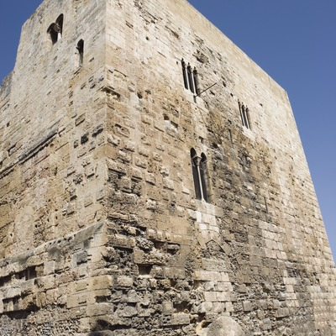Año de construcción 73

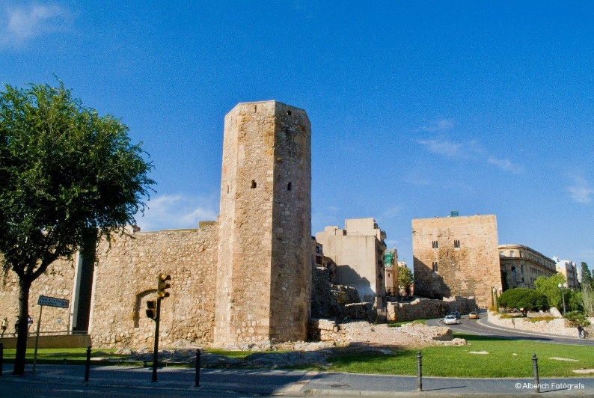

Estilo arquitectónico Romano

<http://www.catalunya.com/que-quieres-hacer/patrimonio-mundial/pretorio-palacio-de-augusto-o-castillo-de-pilatos-fourum-provincial-17-16003-469>